# DECLARACIÓN DE ORIGINALIDAD

Acorde al literal ‘a’ del artículo 77 del reglamento académico, aquellos actos que vicien de cualquier forma las evaluaciones, será investigado y sancionado por la institución. La copia parcial o total del trabajo de otros estudiantes, así como el uso parcial o total de obras de terceros sin su respectiva citación, califica para ser investigado y sancionado. El presente informe será enviado a una organización externa la cual lo inspeccionará para verificar la eventual presencia de plagio en el documento. Por lo tanto, se sugiere abstenerse de incurrir en esa práctica.

A continuación, cada integrante del equipo deberá firmar esta declaración comunicando que ha leído y comprendido la normativa de la institución, además de declarar ser los autores originales de todo el trabajo adjuntado.

|  |  |
| --- | --- |
| Asignatura | : MPN6501 |
| Sección | : 006D |

|  |  |  |  |
| --- | --- | --- | --- |
| **Integrante** | **Rut** | **Nombres y Apellidos** | **Firma** |
| 1 | 19.521.507-3 | Eduardo Obreque |  |
| 2 | 17.423.618-6 | Sebastian Maripil Ruiz |  |
| 3 | 19.025.420-8 | Antonio Altamirano |  |
| 4 | 19.681.352-7 | Emanuel Villanueva |  |

Modelamiento de Procesos de Negocios

**VeriSafe**

**Modelamiento de Procesos**

**01/Noviembre/2018**

**TABLA DE CONTENIDOS**

**1** **Introducción** 2

1.1 Propósito del documento 2

1.2 descripción general organización 2

1.3 Ámbito del reporte 2

1.4 Definiciones, Acrónimos y Abreviaturas 3

**2** **Modelamiento de Negocios** 4

2.1 Mapa General de Procesos 4

2.2 Mapas de Procesos Nivel 1 4

2.3 Mapas de Procesos Nivel 2 4

2.4 Inventario de Procesos. 4

2.4.1 Proceso XYZ 4

**3** **Casos de Uso** 6

3.1 Matriz de Trazabilidad 6

3.2 Diagrama General de Casos de Uso del Sistema. 6

3.3 Actores Sistema 6

3.4 Requisitos Funcionales 6

3.5 Casos de Uso. 6

3.5.1 Caso de Uso 01 – Nombre CU 6

3.5.2 Caso de Uso 02 – Nombre CU 6

3.5.3 Caso de Uso 03 – Nombre CU 6

**4** **Glosario** 7

**5** **Anexos** 7

# **Introducción**

## Propósito del documento

El siguiente documento consiste en administrar, documentar los procesos BPMN y sus CUS correspondiente de la Empresa VeriSafe, que es una compañía nacional con presencia en 12 países de Latinoamérica, dedicada a la protección y seguridad tanto de hogares como de negocios e industrias, en zonas urbanas y rurales.

Teniendo en cuenta a lo que se dedica la empresa, su problema consiste en que han decidido evaluar el estado de sus procesos internos asociados a las gerencias claves de Ventas y Monitoreo y Seguridad con la finalidad de actualizarlos y optimizarlos.

Con los aspectos mencionados anteriormente, nuestro equipo de trabajo ha realizado la documentación mencionada, y necesaria para el desarrollo del sistema

## descripción general organización

La empresa VeriSafe es una compañía nacional con presencia en 12 países de Latinoamérica (Argentina, Bolivia, Brasil, Chile, Colombia, Costa Rica, Ecuador, México, Panamá, Paraguay, Perú y Uruguay) dedicada a la protección y seguridad tanto de hogares como de negocios e industrias, en zonas urbanas y rurales, a través de la instalación y monitoreo de sistemas de alarmas y televigilancia. La compañía posee una trayectoria de más de 15 años y cuenta con más de 5.500 empleados, atendiendo una cartera total de aproximadamente 1.4 millones de clientes entre todos los países donde tiene presencia. VeriSafe como parte de su política de vanguardia tecnológica, ha decidido evaluar el estado de sus procesos internos asociados a las gerencias claves de Ventas y Monitoreo y Seguridad con la finalidad de actualizarlos y optimizarlos. Conjuntamente, la compañía prevé que será necesario el diseñar las nuevas versiones de los módulos del sistema de información, que dan soporte a los procesos acorde a la lógica de negocios de dichas gerencias.

## Ámbito del reporte

Actualmente la empresa VeriSafe no cuenta con un sistema de gestión de información que le permita a la organización controlar sus gerencias de Ventas y Monitoreo y Seguridad, en este documento se especifican los requisitos necesarios para el desarrollo de una aplicación informática que agilite el proceso de control y distribución de indicadores de desempeño en tiempo real que les permitan realizar un seguimiento a nivel nacional del proceso de venta, generándose ineficiencias al momento de coordinar a los vendedores en terreno y realizar los cierres mensuales. Para resolver esta situación, Gerencia General ha solicitado que el módulo de ventas, así como los procesos operacionales asociados, incluyan los cambios necesarios para poder recolectar, consolidar y tener disponible estos datos en línea diariamente.

Por otro lado, la gerencia de Monitoreo y Seguridad recientemente ha creado el área de Control Visual la cual atiende un nuevo tipo de servicio cuyo proceso no ha sido aún integrado a la plataforma de software de la compañía, registrando con herramientas alternativas como planillas Excel o bases de datos en Access los eventos de activación y sus resoluciones por ende, Gerencial General ha solicitado que se mapeen los procesos de monitoreo de Control Visual y No-Visual además de recolectar los requerimientos de software para que el nuevo módulo de Monitoreo y Seguridad, refleje los procesos documentados.

## Definiciones, Acrónimos y Abreviaturas

**BPMN**: Business Process Model and Notation.

**CUS**: Casos de Uso.

**OT**: Orden de Trabajo.

**Casos de uso**: Un simple uso del sistema representado como una interacción entre el sistema y el usuario.

**Requisito**: Es la descripción de los servicios y restricciones.

**Funcionalidad**: Descripción de lo que el software debe hacer.

**Interfaces Externas**: Cómo debe interactuar el sistema con las personas, el sistema de hardware, o con otros sistemas (software y hardware).

**Rendimiento**: Indicación de la velocidad, disponibilidad, tiempos de respuesta, tiempos de recuperación, tiempos de determinadas funciones.

**Cliente/Usuarios**: Son todas las personas quienes hacen uso de los servicios que ofrece la empresa.

**Base de Datos**: Gran almacén, en donde se guardan los datos interrelacionados de manera organizada.

**Diagrama**: Representación gráfica de un sistema, proceso u otra información.

**IEEE**: Instituto de Ingenieros eléctricos y electrónicos. Organización cuya sociedad de computación es la más grande del mundo para ingenieros de software y de computación.

**Hardware**: Equipos físicos usados para procesar, guardar y transmitir programas de computadores o datos.

**Alpha III:** Plataforma tecnológica desarrollada por carabineros de. Chile, por medio de la calidad, las empresas y las instituciones son vinculadas. Este sistema ayuda a tomar decisiones policiales al momento de activarse una alarma que se administre.

**Login**: Es el proceso de autenticarse dentro del sistema, con el objetivo de usar las funcionalidades

**Modelo**: Representación de un sistema o proceso que usa diagramas y abstracción para describir características de éste.

**Software**: Es el conjunto de componentes lógicos necesarios para hacer posible la realización de una tarea definida.

# **Modelamiento de Negocios**

## Mapa General de Procesos



*Resumen Procesos*

|  |  |  |  |  |
| --- | --- | --- | --- | --- |
| ID | Nombre Proceso | Clasificación | Área o Departamento responsable | Prioridad |
| 1 | Seguridad Estratégica | Estratégico | Gerencia | Alta |
| 2 | Plan Operativo Internacional | Estratégico | Gerencia | Alta |
| 3 | Políticas de la empresa | Estratégico | Gerencia | Media |
| 4 | Análisis y Mejoras | Estratégico | Gerencia | Media |
| 5 | Captar Clientes | Operativos | Gerencia Ventas | Alta |
| 6 | Ofrecer Servicios | Operativos | Gerencia Ventas | Media |
| 7 | Realizar Venta | Operativos | Gerencia Ventas | Alta |
| 8 | Monitorear | Operativos | Gerencia Ventas | Alta |
| 9 | Post-Venta | Operativos | Gerencia Ventas | Alta |
| 10 | RRHH | Apoyo | Recursos Humanos | Alta |
| 11 | Recursos Informativos | Apoyo | Soporte | Alta |
| 12 | Transporte | Apoyo | Gerencia monitoreo y seguridad | Alta |

## Mapas de Procesos Nivel 1

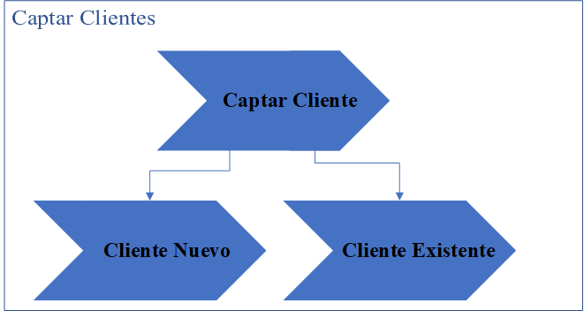

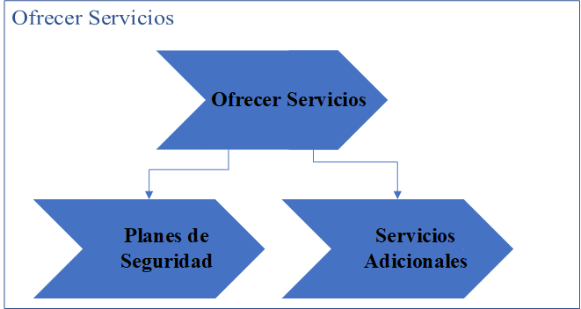

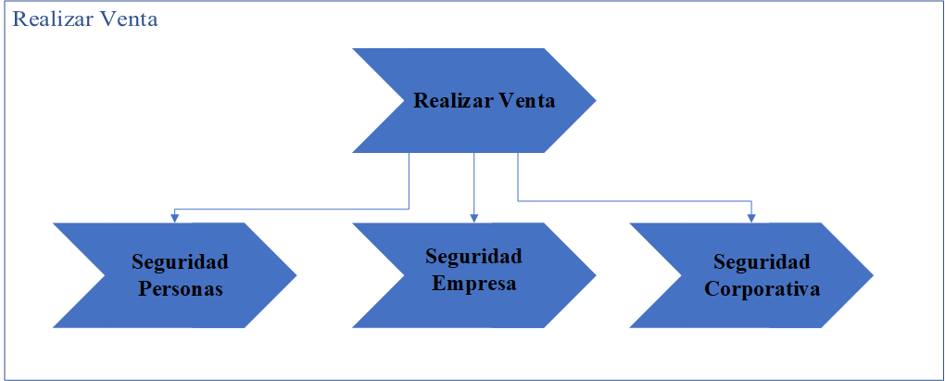

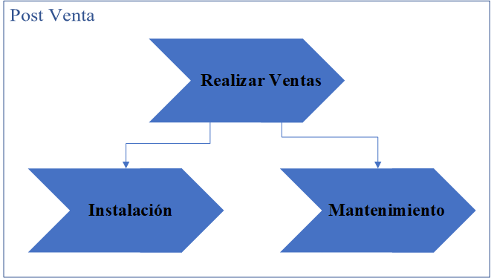

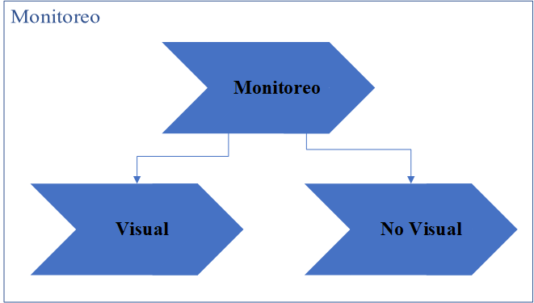

## Mapas de Procesos Nivel 2

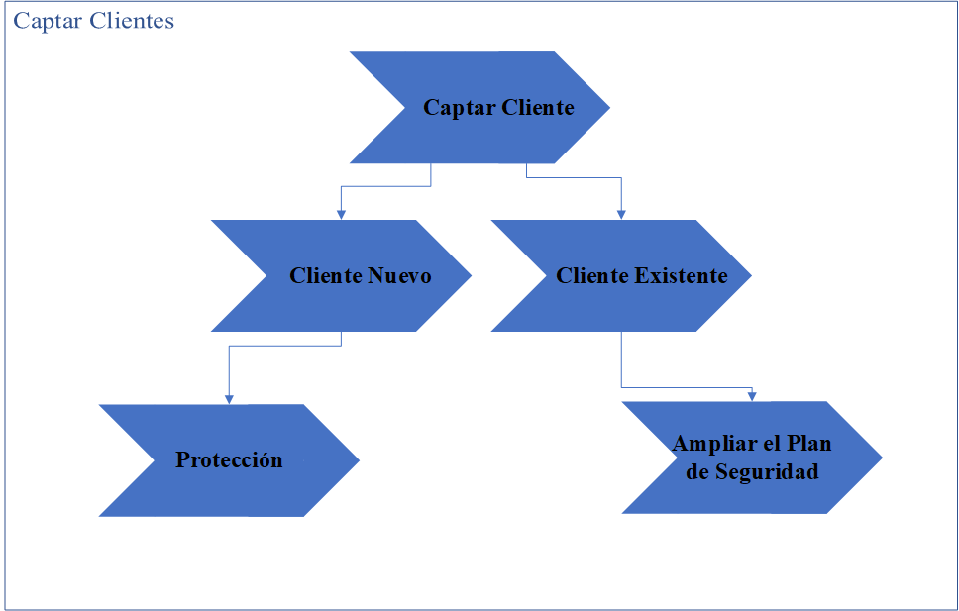

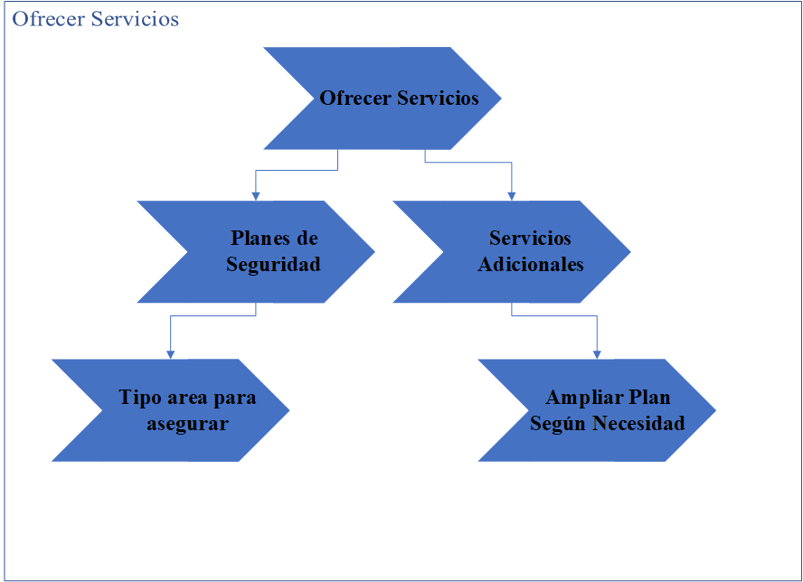

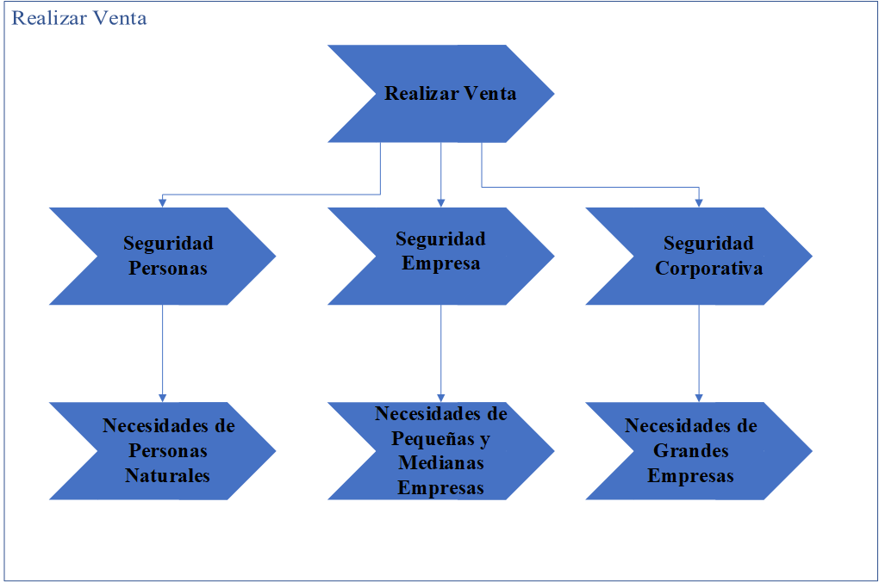

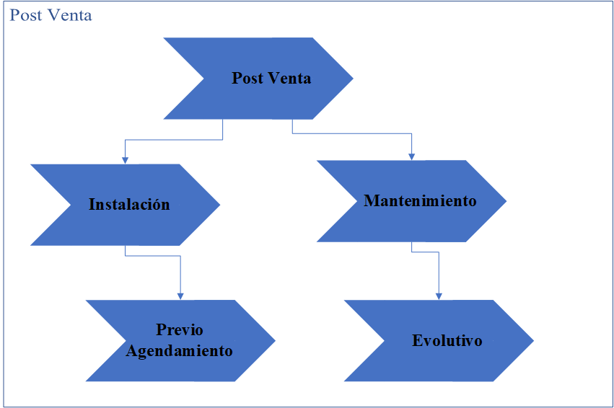

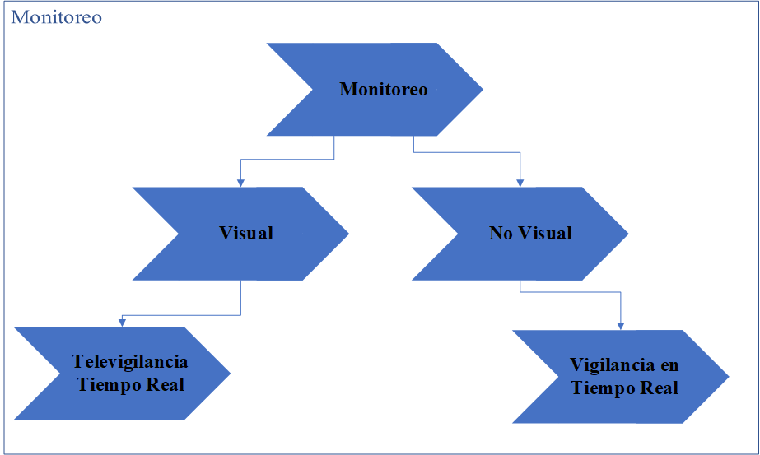

## Inventario de Procesos.

### Protección.

|  |  |
| --- | --- |
| **Nombre del Proceso** | **Protección** |
| **Objetivo** | Conocer planes de seguridad. |
| **Dueño del Proceso** | Cliente. |
| **Cliente del Proceso** | Externo. |
| **Expectativa del cliente** | Conocer servicios de seguridad. |
| **Salidas** | Obtener información sobre planes. |
| **Evento gatillante** | Necesidad de contratar servicios de seguridad. |
| **Secuencia de Actividades/Tareas** | Act. 1: Cliente con necesidades del servicio de seguridad.  Act. 2: Cliente contacta al vendedor.  Act. 3: Vendedor toma requerimientos del cliente.  Act. 4: Vendedor da a conocer planes.  Act. 5: Cliente obtiene información necesaria para decidir el plan, en caso de decidir contratar servicios. |
| **Recursos requeridos** | Recursos Humanos ().  Recursos Informáticos.  Recursos físicos (Lugar para realizar la asesoría). |
| **Indicadores de desempeño** | Tiempo de ejecución.  Manejo de información. |

### Ampliar plan de seguridad

|  |  |  |
| --- | --- | --- |
| **Nombre del Proceso** | **Ampliar plan de seguridad** | |
| **Objetivo** | Conocer planes de seguridad. | |
| **Dueño del Proceso** | Cliente Existente. | |
| **Cliente del Proceso** | Externo. | |
| **Expectativa del cliente** | Ampliar el plan de seguridad existente. | |
| **Salidas** | Conocer servicios adicionales. | |
| **Evento gatillante** | Obtener mayor seguridad. | |
| **Secuencia de Actividades/Tareas** | Actividad 1: Cliente necesita ampliar plan.  Actividad 2: Cliente contacta al vendedor.  Actividad 3: Vendedor obtiene información de tipo de servicio(s) que desea contratar.  Actividad 4: Vendedor ofrece servicios según la necesidad.  Actividad 5: Cliente obtiene información de servicios adicionales a su plan. |
| **Recursos requeridos** | Recursos Humanos (Clientes).  Recursos Informáticos.  Recursos físicos (Lugar para realizar la asesoría). |
| **Indicadores de desempeño** | Tiempo de ejecución.  Manejo de información. |

### tipo de área para asegurar

|  |  |
| --- | --- |
| **Nombre del Proceso** | **Tipo de Área Para Asegurar** |
| **Objetivo** | Dar a conocer el mejor plan al cliente, según su necesidad. |
| **Dueño del Proceso** | Vendedor. |
| **Cliente del Proceso** | Interno/ Gerencia Ventas/ Área de seguridad (Personas, empresas, corporativos). |
| **Expectativa del cliente** | Conocer planes de seguridad, según las necesidades de su inmueble. |
| **Salidas** | Entregará información de planes según área (Personas, Empresas, Corporativo). |
| **Evento gatillante** | Cliente con necesidades de seguridad para sus bienes raíces. |
| **Secuencia de Actividades/Tareas** | Act. 1: Vendedor ofrece servicios.  Act. 2: Vendedor detalla información según el área que se desea tener seguridad.  Act. 3: Cliente recibe información. |
| **Recursos requeridos** | Recursos Humanos.  Recursos informáticos.  Documentación (Folletos, formularios). |
| **Indicadores de desempeño** | Reuniones.  Conocimientos de servicios.  Tiempo. |

### ampliar plan según necesidad

|  |  |
| --- | --- |
| **Nombre del Proceso** | **Ampliar Plan Según Necesidad.** |
| **Objetivo** | Dar a conocer el mejor plan al cliente, según su necesidad. |
| **Dueño del Proceso** | Vendedor Área Personas. |
| **Cliente del Proceso** | Externo. |
| **Expectativa del cliente** | Conocer planes de seguridad, según las necesidades de su inmueble. |
| **Salidas** | Entregará información de planes según área (Personas, Empresas, Corporativo). |
| **Evento gatillante** | Cliente con necesidades de seguridad para sus bienes raíces. |
| **Secuencia de Actividades/Tareas** | Act. 1: Vendedor ofrece servicios.  Act. 2: Vendedor detalla información según el área que se desea tener seguridad.  Act. 3: Cliente recibe información. |
| **Recursos requeridos** | Recursos Humanos.  Recursos informáticos.  Documentación (Folletos, formularios). |
| **Indicadores de desempeño** | Reuniones.  Conocimientos de servicios.  Tiempo. |

### necesidades de personas naturales

|  |  |
| --- | --- |
| **Nombre del Proceso** | **Necesidades de Personas Naturales** |
| **Objetivo** | Concretar la venta de Planes de seguridad a personas naturales. |
| **Dueño del Proceso** | Vendedor Área Pyme. |
| **Cliente del Proceso** | Externo. |
| **Expectativa del cliente** | Obtener un plan de seguridad para su inmueble. |
| **Salidas** | Obtener monitoreo en su hogar (Sistema de vigilancia). |
| **Evento gatillante** | Cliente se decide por un servicio de vigilancia para su hogar. |
| **Secuencia de Actividades/Tareas** | Act. 1: Cliente se decide por un plan para proteger su hogar(inmueble).  Act. 2: Vendedor entrega Valores y presenta contrato.  Act. 3: Cliente Acepta y firma contrato. |
| **Recursos requeridos** | Recursos Humanos.  Recursos informáticos.  Documentación (Contratos, anexos). |
| **Indicadores de desempeño** | Reunión de venta.  Tiempo para la venta. |

### necesidades de pequeñas y medianas empresas

|  |  |
| --- | --- |
| **Nombre del Proceso** | **Necesidades de Pequeñas y Medianas Empresas** |
| **Objetivo** | Concretar la venta de planes de seguridad a pequeñas y medianas empresas. |
| **Dueño del Proceso** | Vendedor Área Corporativa. |
| **Cliente del Proceso** | Externo. |
| **Expectativa del cliente** | Obtener un plan de seguridad para pyme. |
| **Salidas** | Que tenga monitoreo continuo en su pyme (Sistema de vigilancia) |
| **Evento gatillante** | Cliente se decide por un servicio de vigilancia para su pyme. |
| **Secuencia de Actividades/Tareas** | Act. 1: Cliente se decide por un plan para proteger pyme.  Act. 2: Vendedor entrega Valores y presenta contrato.  Act. 3: Cliente Acepta y firma contrato pyme. |
| **Recursos requeridos** | Recursos Humanos (Cliente, Vendedor).  Recursos informáticos.  Documentación (Contratos, anexos). |
| **Indicadores de desempeño** | Reunión de venta.  Tiempo para la venta. |

### necesidades de grandes empresas

|  |  |
| --- | --- |
| **Nombre del Proceso** | **Necesidades de Grandes Empresas** |
| **Objetivo** | Concretar la venta de planes de seguridad corporativa. |
| **Dueño del Proceso** | Vendedor. |
| **Cliente del Proceso** | Externo. |
| **Expectativa del cliente** | Obtener un plan de seguridad para pyme |
| **Salidas** | Que tenga monitoreo continuo en su Empresa (Sistema de vigilancia) |
| **Evento gatillante** | Cliente se decide por un servicio de vigilancia para su Empresa |
| **Secuencia de Actividades/Tareas** | Act. 1: Cliente se decide por un plan para proteger Empresa.  Act. 2: Vendedor entrega Valores y presenta contrato seguridad corporativa.  Act. 3: Cliente Acepta y firma contrato Corporativo. |
| **Recursos requeridos** | Recursos Humanos (Cliente, Vendedor).  Recursos informáticos.  Documentación (Contratos, anexos) |
| **Indicadores de desempeño** | Reunión de venta  Tiempo para la venta. |

### previo agendamiento

|  |  |
| --- | --- |
| **Nombre del Proceso** | **Previo Agendamiento** |
| **Objetivo** | Instalación de servicios. |
| **Dueño del Proceso** | Vendedor. |
| **Cliente del Proceso** | Interno / Gerencia monitoreo y seguridad. |
| **Expectativa del cliente** | Tener un cliente para realizar instalación. |
| **Salidas** | Asignación de OT para Instalación. |
| **Evento gatillante** | Cierre de negocio (Venta Concretada) |
| **Secuencia de Actividades/Tareas** | Act. 1: Vendedor Cierra una venta.  Act. 2: Gerencia monitoreo recibe una OT para instalación.  Act. 3: Se asigna OT para instalación. |
| **Recursos requeridos** | Recursos Humanos (Vendedor, Analista).  Recursos Tecnológicos.  Documentación (OT). |
| **Indicadores de desempeño** | Verificación de personal.  Fechas disponibles |

### evolutivo

|  |  |
| --- | --- |
| **Nombre del Proceso** | **Evolutivo** |
| **Objetivo** | Mantenimiento Evolutivo (Sumar servicios a planes existentes). |
| **Dueño del Proceso** | Gerente/ Vendedor. |
| **Cliente del Proceso** | Interno / Gerencia / Gerencia Ventas. |
| **Expectativa del cliente** | Que un cliente externo, quiera sumar nuevos servicios a los que ya tiene contratados. |
| **Salidas** | Venta de nuevos servicios a clientes existentes. |
| **Evento gatillante** | Estudio entre clientes que necesiten mejoras en la seguridad. |
| **Secuencia de Actividades/Tareas** | Act. 1: Gerente capta posibles ventas evolutivas entre clientes existentes.  Act. 2: Gerente obtiene información de posible venta.  Act. 3: Vendedor contacta y coordina visita.  Act 4: Vendedor ofrece servicios adicionales. |
| **Recursos requeridos** | Recursos Humanos (Vendedor, Gerente, Cliente).  Recursos Tecnológicos (presentaciones.).  Documentación (folletos, formularios, ). |
| **Indicadores de desempeño** | Reuniones.  Manejos de clientes.  Tiempo. |

### televigilancia en tiempo real

|  |  |
| --- | --- |
| **Nombre del Proceso** | **Televigilancia en Tiempo Real** |
| **Objetivo** | Monitorear los bienes de los clientes de manera visual. |
| **Dueño del Proceso** | Analista de seguridad. |
| **Cliente del Proceso** | Interno / Gerencia monitoreo y seguridad. |
| **Expectativa del cliente** | Mantener monitoreado los bienes del cliente externo. |
| **Salidas** | Vigilar a través de cámaras las dependencias aseguradas. |
| **Evento gatillante** | Contrato de cliente externo. |
| **Secuencia de Actividades/Tareas** | Act. 1: Analista recibe la asignación de un nuevo cliente externo.  Act. 2: Analista monitorea los bienes del cliente externo.  Act 3: En caso de alguna alerta, o visualización de irregularidades, se procede a dar inicio a los procedimientos que establece VeriSafe. |
| **Recursos requeridos** | Recursos Humanos (Analista de seguridad).  Recursos Informáticos (Sistema).  Recursos Tecnológicos (dispositivos de seguridad.) |
| **Indicadores de desempeño** | Códigos rojos.  Alpha III.  Constancia. |

|  |  |
| --- | --- |
| **Nombre del Proceso** | **Vigilancia Tiempo Real** |
| **Objetivo** | Monitorear los bienes de los clientes No visual. |
| **Dueño del Proceso** | Analista de seguridad. |
| **Cliente del Proceso** | Interno / Gerencia monitoreo y seguridad. |
| **Expectativa del cliente** | Mantener monitoreado a través de alertas de dispositivos instalados los bienes del cliente externo. |
| **Salidas** | Vigilancia continua a las dependencias aseguradas. |
| **Evento gatillante** | Contrato de cliente externo. |
| **Secuencia de Actividades/Tareas** | Act. 1: Analista recibe la asignación de un nuevo cliente externo.  Act. 2: Analista monitorea los bienes.  Act. 3: En caso de alguna alerta, se activa los dispositivos llegando una señal a la empresa VeriSafe.  Act 4: Vendedor ofrece servicios adicionales. |
| **Recursos requeridos** | Recursos Humanos (Analista de seguridad).  Recursos Tecnológicos (dispositivos de seguridad.)  Recursos Informáticos (Sistema). |
| **Indicadores de desempeño** | Códigos rojos.  Alpha III.  Constancia. |

### Participantes del proceso de negocios

|  |  |  |  |  |
| --- | --- | --- | --- | --- |
| ID | Nombre Participante | Área o Departamento | Cargo | Descripción de Cargo |
| 1 | Cliente. | Externo. | Externo. | Cliente que contrata, servicios. |
| 2 | Vendedor área personas. | Gerencia Ventas. | Vendedor | Encargado venta personas. |
| 3 | Vendedor área Empresas. | Gerencia Ventas. | Vendedor | Encargado de ventas a PYME |
| 4 | Vendedor área corporativa. | Gerencia Ventas. | Vendedor | Encargado de venta a grandes empresas |
| 5 | Gerente. | Gerencia. | Gerente | Gerente de VeriSafe |
| 6 | Analista Seguridad. | Gerencia Monitoreo y seguridad | Analista de seguridad | Encargado del monitorear dependencias. |

### diagramas de procesos

**Gerencia de ventas**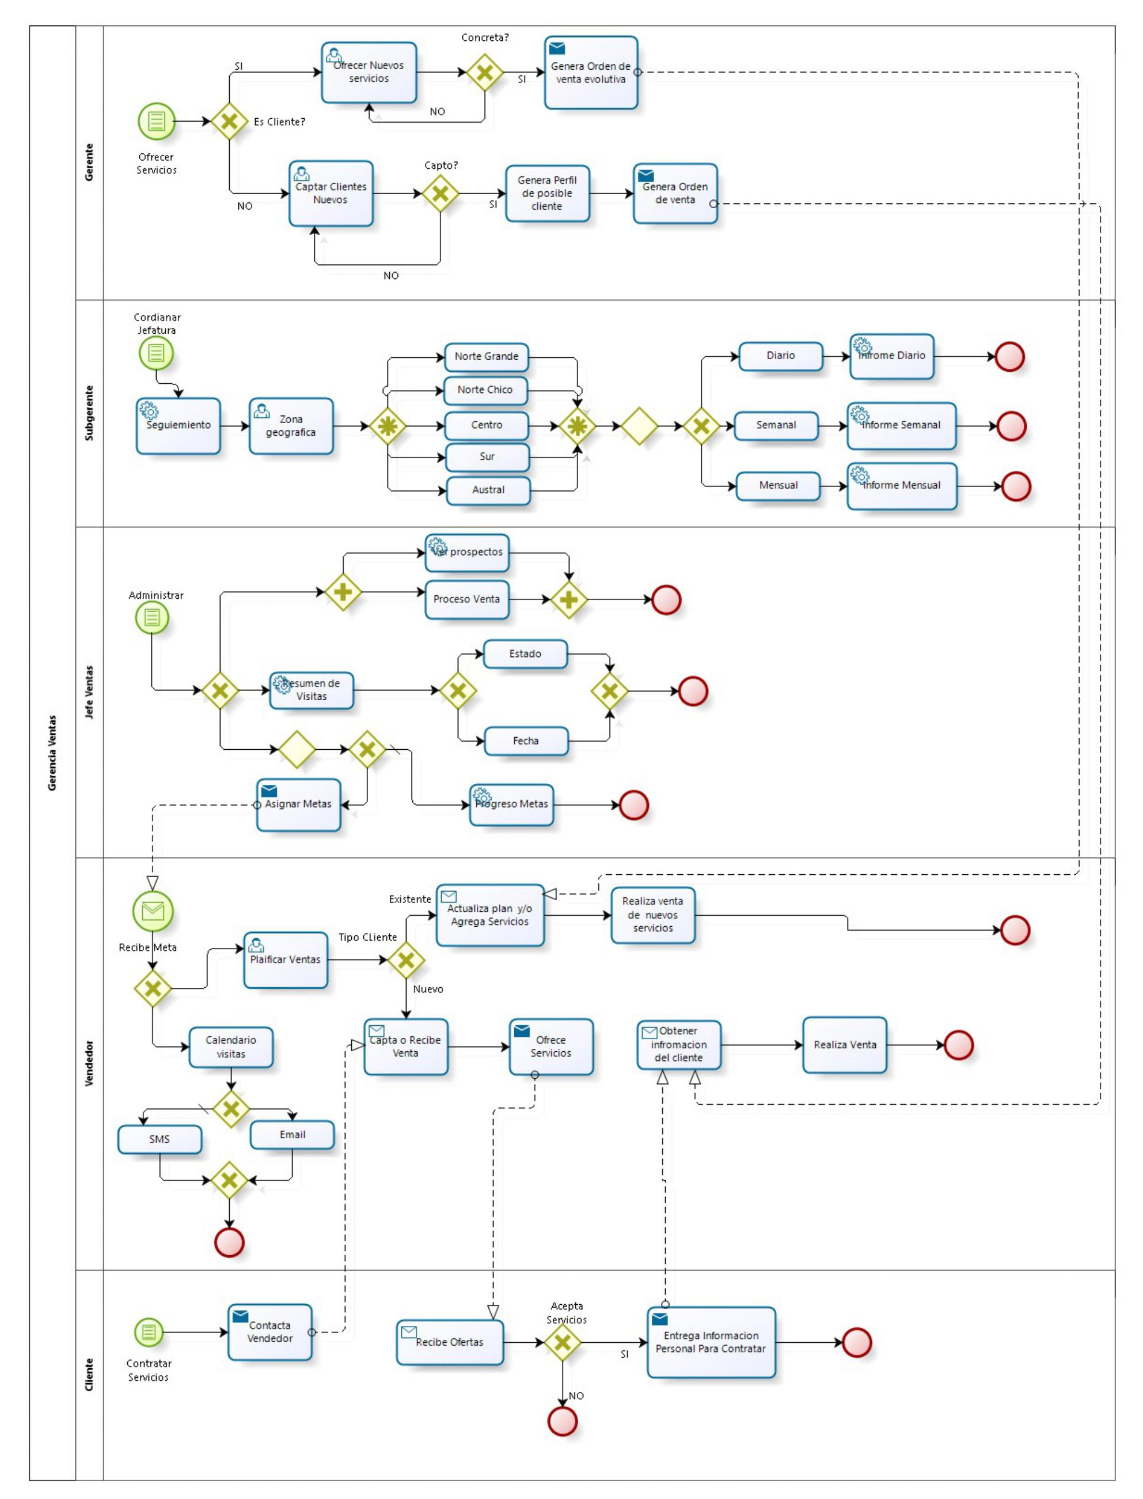

**Descripción Procesos Gerencia de Ventas.**

**Gerente:** Ofrece servicios, pueden ser o no clientes, si no hay clientes, los capta, si capta genera un perfil de posible cliente, y genera una orden de venta, la cual es asignada a un vendedor. En caso de que exista un cliente, ofrece servicios, si concreta genera la orden de venta evolutiva y se le asigna a un vendedor.

**Subgerente:** Coordina Jefaturas y realiza un seguimiento según la zona geográfica, Norte grande, norte chico, centro, sur, austral, dependiendo de la zona seleccionada puede seleccionar el tipo de seguimiento que desea realizar, diario, semanal o mensual, se genera un informe que puede visualizar.

**Jefe ventas:** Administra el área, puede asignar metas, ver resumen de vistas, puede visualizar prospectos y procesos de las ventas, al querer asignar las metas a los vendedores, también puede ver el progreso de las ventas de manera automática., al verificar el resumen de visitas las puede filar por estado y fecha.

**Vendedor:** El vendedor recibe las metas que le asigna su jefatura, registra un calendario de visitas, al registrar se le envía al cliente un SMS de manera automática, adicionalmente el vendedor puede enviar un correo informando al cliente. Puede planificar sus ventas según el tipo de cliente (existente o nuevo), en este caso el vendedor puede actualizar o agregar servicios al cliente existente, además recibe la orden de venta, luego se cierra la venta. Al ser un cliente nuevo, debe captar uno, ofrecer servicios o bien recibe la orden de venta con la información del cliente captado, luego realizar la venta si el cliente acepta.

**Cliente:** Es quien desea contratar los servicios, contacta al vendedor, recibe las ofertas de parte de el vendedor, si las acepta entrega información para poder contratar los servicios, de lo contrario la venta no puede ser cerrada, es cancelada.

**Gerencia de Monitoreo y Seguridad**

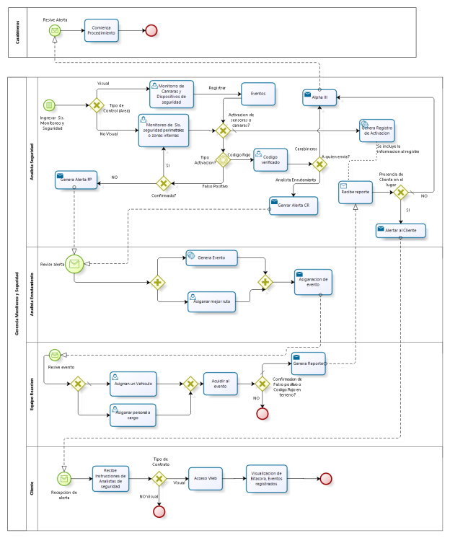

**Descripción Procesos Gerencia de Monitoreo y Seguridad.**

**Carabineros:** Recibe la alerta Alpha III de parte los analistas de seguridad, y comienza el procedimiento.

**Analista de Seguridad:** Ingresa al Sistema de monitoreo y seguridad, tipo de área que monitorea, puede ser visual o no visual, Visual: monitorea las cámaras y dispositivos de seguridad que se encuentran en las dependencias del cliente, el puede registrar los eventos, si estoy realizan alguna activación de sensor o se detecta al anómalo en las cámaras, automáticamente genera un registro de activación, si es un código rojo, se informa a los analistas de enrutamiento y genera una alerta, y se activa Alpha III, el cual genera una alerta a carabineros. en caso de ser un falso positivo, si no es confirmado, se genera una alerta de falso positivo la cual llega al analista de enrutamiento, en el caso contrario, si es confirmado que es un falso positivo el analista continúa monitoreando el perímetro y las zonas internas. El analista adicionalmente recibe un reporte que genera el equipo de reacción, al confirmar los códigos rojos o falsos positivos. Lo recibe y agrega la información al reporte de activación, además si el cliente se encuentra en las dependencias, se le envía una alerta al cliente.

**Analista de Enrutamiento:** Recibe la alerta de el analista de seguridad, puede ser un código rojo, o un falso positivo, se genera un evento de manera automática, y se encarga de asignar la mejor ruta, y asigna el evento al equipo de reacción.

**Equipo de Reacción:** El equipo de reacción, recibe la alerta, por defecto se le asigna un vehículo, además de asignar personal para acudir al evento, si se confirma el código rojo o falso positivo, se genera un reporte y se envía al analista de seguridad, en caso de no confirmarse, se genera un reporte en donde se informa de la falsa alarma.

**Cliente:** recibe la alerta de parte de el analista de seguridad, en caso de que este se encuentre en las dependencias, recibe instrucciones, si el cliente tiene contrato visual, tiene acceso web y puede visualizar la bitácora de eventos registrados. En el caso contrario solo recibe las instrucciones.

# **Casos de Uso**

## Matriz de Trazabilidad

Tabla Y

*Matriz trazabilidad Proceso – Caso de Uso*

|  |  |  |  |
| --- | --- | --- | --- |
| ID | Proceso | Actividad | Caso de Uso |
| *NN* | *Nombre del proceso* | *Nombre actividad afectada* | *Nombre del caso de uso* |

## Diagrama General de Casos de Uso del Sistema.

< Incluir diagrama general de casos de uso aquí >

## Actores Sistema

Tabla Y+1

*Actores Casos de Uso*

|  |  |  |
| --- | --- | --- |
| ID | Rol/Nombre | Descripción |
|  |  |  |

## Requisitos Funcionales

Tabla Y+2

*Requisitos Funcionales*

|  |  |  |  |
| --- | --- | --- | --- |
| ID | Descripción | Módulo | Prioridad |
|  |  |  | (Alta, Media, Baja) |

## Casos de Uso.

### Caso de Uso 01 – Nombre CU

< Incluir cabecera y flujos aquí >

### Caso de Uso 02 – Nombre CU

< Incluir cabecera y flujos aquí >

### Caso de Uso 03 – Nombre CU

< Incluir cabecera y flujos aquí >

# **Glosario**

|  |  |
| --- | --- |
| **Términos** | **Definición** |
| Matriz | Conjunto ordenado en una estructura de filas y columnas. |
| Anexos | Añadido o está vinculado a algo o alguien. |
| Inventario | Lista ordenada de bienes y demás cosas valorables que pertenecen a una persona, empresa o institución. |
| Prospecto | Papel impreso en el que se anuncia un producto o servicio o en el que se informa o algo. |
| Modulo | Porción de un programa de ordenador. |
| Mitigar | Se lleva a cabo cada vez que se toman medidas para reducir el riesgo. |
| Instrucción | Conjunto de datos insertados en una secuencia estructurada o especifica. |
| OV | Orden de Venta |
| BD | Base de datos |
| OT | Orden de Trabajo |

# **Anexos**

Anexo 1: Estudio realizado a Circular 1768, Alpha III, Carabineros de Chile.

Anexo 2: Investigación a fondo de modelamiento de procesos de negocios, “Que es la notación de modelado de procesos y negocios” <http://www.lucidchart.com/>

Anexo 3: Declaración de originalidad, este documento se incluye en la primera pagina de este documento, se encuentra firmado por cada unos de los integrantes.